Grupo Municipal Unidas Podemos Izquierda Unida-Verdes Equo

MOCIÓN QUE PRESENTA AURELIA GARCÍA MUÑOZ, PORTAVOZ DEL GRUPO MUNICIPAL UNIDAS PODEMOS IZQUIERDA UNIDA-VERDES EQUO, DEL EXCMO. AYUNTAMIENTO DE CARTAGENA, SOBRE SUBVENCIONES A PROYECTOS DE MOVILIDAD

EXPOSICIÓN DE MOTIVOS

El Ministerio de Transportes, Movilidad y Agenda Urbana elaboró la Estrategia de Movilidad Segura, Sostenible y Conectada, que fue aprobada por el Consejo de Ministros el 10 de diciembre 2021 y la Estrategia Estatal por la Bicicleta, aprobada por el Consejo el 8 de junio de 2021. Estos instrumentos pretenden avanzar hacia una movilidad sostenible, la promoción de un cambio modal a la bicicleta y el fomento de la vida saludable mediante la movilidad activa en todos los ámbitos.

Esto es bien conocido por este Ayuntamiento y por los colectivos de movilidad sostenible que existen en el municipio. Por ese motivo, creemos que no se pueden dejar pasar ninguna de las ayudas y subvenciones que se ofrecen para lograr el objetivo.

Les proponemos que desde Cartagenase opten a las ayudas descritas en la Orden Ministerial 1131/2022, de 11 de noviembre, por la que se aprueban las bases reguladoras para la concesión de subvenciones a entidades locales para el fomento del uso de la bicicleta a través de inversión en infraestructura ciclista.

Podrán ser actuaciones subvencionables los proyectos cuyo objeto sea la ejecución de infraestructuras que favorezcan la movilidad ciclista como vías ciclistas segregadas del tráfico de vehículos de motor, sendas ciclables, pasarelas o pasos superiores que ayuden a dar continuidad a la red viaria ciclable, así como, otras actuaciones dirigidas al fomento de la movilidad ciclista o que contribuyan a la seguridad y comodidad de todas las personas que circulen las vías ciclables.

El proyecto que les proponemos se refiere a la creación de carriles bici en zonas que son necesarias, no sólo ya por la importancia en sí de fomento de la movilidad sostenible, también porque contribuirían a la puesta en valor de los barrios de Los Mateos y Santa Lucía.

En una primera fase, un carril bici desde la estación de autobuses hasta el hospital Santa Lucía pasando por los Mateos en paralelo a la vía del FEVE y atravesando la urbanización Nueva Santa Lucía.

Una segunda fase, aprovechando el anuncio de la reforma integral de la Plaza Molina en el Barrio de Santa Lucía, un carril bici que partiendo del Paseo del Muelle, continuaría por el Paseo Molina, hasta la sede de la FAVCAC, por la Calle Travesía de la Huerta para continuar con el paseo que va sobre la rambla en

Excma. Sra. Alcaldesa del Ayuntamiento de Cartagena
1

Grupo Municipal Unidas Podemos Izquierda Unida-Verdes Equo

dirección al IES Santa Lucía (se remodelaría también este paseo) y conectaría con el tramo de carril bici existente en paralelo a la rambla en la zona recientemente urbanizada.

Desde el IES Santa Lucía, una tercera fase, por el que se uniría con otro carril bici que sirva también para llegar al hospital y futura Ciudad de la Justicia; incluso también podría tener continuidad hasta el centro integral de seguridad.

Nuestra intención con esta moción es poner en conocimiento al equipo de Gobierno de unas propuestas que nos han trasladado, que vemos positivas para nuestro municipio y que son compatibles con las subvenciones que acaban de publicarse para esta clase de proyectos de movilidad sostenible.

Puesto que todas las propuestas y proyectos deben estudiarse, solicitamos que se convoque el espacio para debatir estas y otras propuestas.

Por todo lo expuesto presento para su debate y aprobación la siguiente propuesta de MOCIÓN:

1-Qué elPlenodelAyuntamiento de Cartagenainsteal GobiernoLocala convocar a la mayor brevedad posible, la Mesa de Movilidad para estudiar propuestas como la descrita en el cuerpo de la moción, a fin de poder optar a las subvenciones del Ministerio de Transportes, Movilidad y Agenda Urbana conforme a la Orden Ministerial 1131/2022 de 11 de noviembre. (Adjuntamos plano de los carriles bici propuestos)

En Cartagena, a 7 de diciembre de 2022

Fdo.: Aurelia García Muñoz

Portavoz del Grupo Municipal

Unidas Podemos Izquierda Unida-Verdes Equo

Excma. Sra. Alcaldesa del Ayuntamiento de Cartagena
2
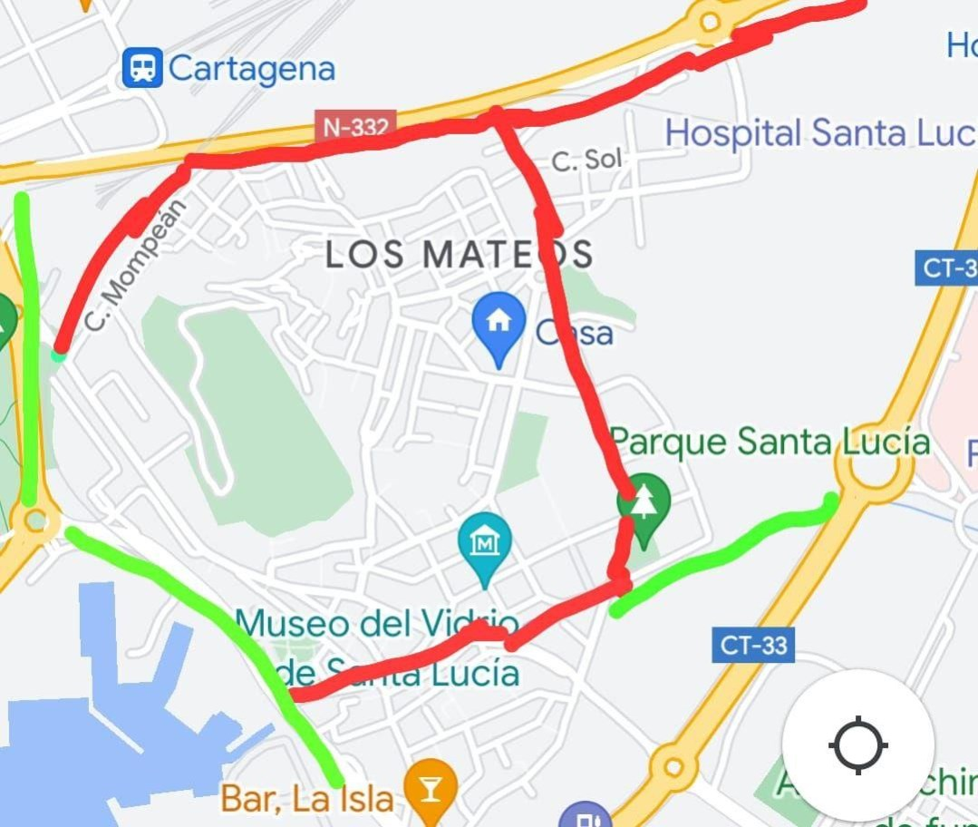

Grupo Municipal Unidas Podemos Izquierda Unida-Verdes Equo

Excma. Sra. Alcaldesa del Ayuntamiento de Cartagena
3

